科技创新 助力乡村振兴|“科芯杯AIPA”天津经开区互联网+青年创新创业大赛活动开始啦！
为增加科大学子的学习能力和创新的能力，激发当代大学生自主思考的能力以及自主创新的热情，以此次大赛为契机，培养和提升当代大学生的创造精神和创业能力，科大和各大单位举办了此次比赛，在此次大赛中，大家不仅可以与各路大神联手，切磋，更可以为自己的阅历增添不容小觑的一笔，更可以离自己的日后规划更进一步。
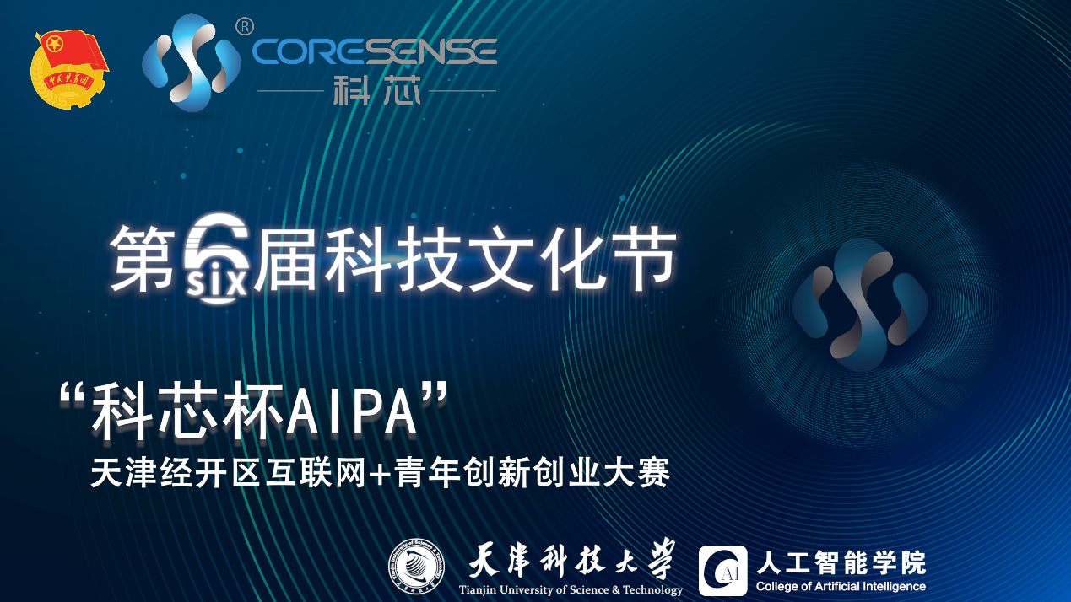
一、活动时间：
（一）参赛报名（2021年10月）
报名项目由创客团队负责人在规定时间内，在报名网站中组建团队。


（二）初赛（2021年10月-11月）
由评委根据初赛作品打分并给出反馈建议，10月底发布 入围决赛创客团队名单。
（三）决赛（2021年11月）
进行作品展示路演，由评委现场进行最终评选。
二、报名条件：
项目成员须均为天津科技大学在册学生。本次大赛采取创客团队报名参赛的方式进行，每个团队人数最多5人，且每位团队成员最多可加入2支队伍，如有选手加入2个队伍，可更换华为云账号加入。每支创客团队仅可选择一个赛题进行报名。
三、参赛项目要求：
（1）参赛项目作品形式：软件作品、智能硬件作品或软硬结合作品；
（2）参赛项目须为创客团队亲自设计制作，不能由他人代替，严禁抄袭他人项目，一经发现，立即取消参赛资格；
（3）参赛项目如涉及知识产权，需为自有知识产权或经授权的知识产权，严禁侵权，一经发现侵权，立即取消参赛资格；
（4）公平竞技：禁止在比赛中抄袭他人作品，未提交参加其他公开大赛，经发现将取消比赛成绩并严肃处理；
（5）组织声明：大赛组委会保留对比赛规则进行调整修改的权利、比赛作弊行为的判定权利和处置权利、收回或拒绝授予影响大赛及公平性的参赛团队奖项的权利。
四、报名方式：
（1）使用华为云账号登录>>大赛官网，点击大赛官网页面上方“立即报名”按钮报名参赛；
（2）组建团队：参赛作品以队伍为单位提交，请选手务必组队，每队限定1~5人，选手报名成功之后在“我的团队”中创建团队或加入已有团队，创建团队的选手即为团队负责人，队长拥有审批加入、解散团队成员等权限。如有选手加入2个队伍，可更换华为云账号加入；
（3）大赛支持：大赛为参赛选手提供了CloudIDE、DevCloud、AppCube、区块链等技术方面的学习材料和操作指导，选手点击“学习课堂” 即可学习；
（4）技术支持：如需使用华为云产品，请及时添加官方QQ群637073980，免费领取华为云代金券，200元/人，仅限学生认证的账号领取，每个账号仅领取1次，数量有限，先到先得。参赛过程中，如遇到华为云产品使用问题，可在官方QQ群中提出疑问，将有工作人员在工作日进行答疑。
五、作品提交：
请将初赛作品，在规定时间内将作品打包上传至报名官网的页面左侧“提交作品”处。
要求：
（1）上传作品格式命名为：团队名+赛道+赛题+负责人姓名学号+负责人手机号；
（2）上传内容需包括：
“科芯杯AIPA”天津经开区互联网+青年创新创业大赛项目说明书以及报名汇总表；项目展示PPT；项目展示视频；代码文档TXT：代码的云盘链接和提取码（请提前将代码存储至云盘，不可直接提交代码文件）；相关知识产权等附件。
（3）未按照规定要求提交的项目作品，组委会有权取消其参与大赛活动的资格
六、赛题分类：
本次大赛共设置3大赛道，9个赛题。各赛道分别设置4、3、2小类赛题。
赛道一：物联网赛道
赛道二：软件应用与开发赛道
赛道三：人工智能与大数据赛道
七、奖项设置:
（一）每个赛题各设置一等奖一队，二等奖一队，三等奖一队。
总计评选出27个创客团队。奖金分别为：一等奖2000元+获奖证书，二等奖1500元+获奖证书，三等奖1000元+获奖证书。
以上比赛奖金由活动预算经费中列支，发放至创客团队报送的学生银行卡中，优秀创客团队可直通车进入科芯（天津）生态农业科技有限公司实践或就业。
（二）参赛有奖：参赛者按照大赛规定和要求成功提交作品后，可获得相应奖品，奖励详情敬请期待。
（三）额外奖励：在获奖的团队作品中，如有基于华为云产品构建作品的团队，可额外获得500元奖金或等值奖品。总计不超过9个团队获此奖励。
（四）邀请有奖：参赛者可邀请同学报名参加比赛，将根据邀请的人数获得相应奖品，奖励详情敬请期待。
（五）本次活动本着客观、公平、公正的原则举办，决赛根据专家评分排序选出优秀获奖作品,如遇分数相同，奖项可并列。如遇赛题作品不足6个，奖项可按比例空缺。
【重要说明】
1.请创客团队仔细阅读本通知，熟悉本次大赛安排；
2.所有参赛项目必须为创客团队原创项目，如发现抄袭 、项目雷同等现象，将取消其参赛资格；
3.“科芯杯AIPA”天津经开区互联网+青年创新创业大赛QQ通知群如下，请创客团队全体队员务必入群（群号637073980）以获取最及时的大赛信息。
八、联系方式：
比赛负责人：张婷婷 18722388220
“科芯杯AIPA”天津经开区互联网+青年创新创业大赛QQ通知群：

同舟共济扬帆起，乘风破浪万里航
手握科技，挥斥“芯”中
来不及犹豫，来不及等待
赶紧加入吧！

